Качество обучения участников ОГЭ в образовательных организациях
Кировского муниципального района
в разрезе профильных направлений
в 2025 году

В качестве показателя уровня достигнутых образовательных результатов в ОО муниципалитета может учитываться качество обучения. Анализ проведен по трем основным профильным направлениям (группам предметов):
– естественно-научному (русский язык, математика, биология и/или химия);
– гуманитарному (русский язык, математика, обществознание и/или история и/или литература и/или английский язык);
– физико-математическому (русский язык, математика, физика и/или информатика).
Для анализа выбирались ОО с числом участников экзамена 10 и более человек. Результаты ОО с количеством участников менее 10 человек по всем трем профильным направлениям в результирующих диаграммах не представлены (данные ОО выделены курсивом в результирующих таблицах).
Поскольку во всех направлениях (группах предметов) содержатся обязательные предметы (русский язык и математика), можно заметить, что качество обучения по разным направлениям внутри одной образовательной организации близки друг к другу, а также по этой же причине качество обучения по русскому языку и математике влияет на качество обучения по всем трем направлениям обучения.

Качество обучения в образовательных организациях
Кировского муниципального района по профильным направлениям

№ | Образовательная организация | Естественно-научное направление |  | Гуманитарное направление |  | Физико-математическое направление
№ | Образовательная организация | Кол-во участников, чел. | Качество обучения, % | Кол-во участников, чел. | Качество обучения, % | Кол-во участников, чел. | Качество обучения, %
1 | МБОУ ООШ с. Преображенка Кировский МР | 21 | 14,29 | 14 | 21,43 | 14 | 21,43
2 | МБОУ СОШ № 1 пгт.Кировский Кировский МР | 163 | 69,33 | 213 | 64,32 | 185 | 64,32
3 | МБОУ СОШ № 2 пгт.Кировский Кировский МР | 135 | 55,56 | 131 | 51,91 | 121 | 55,37
4 | МБОУ СОШ кп. Горные Ключи Кировский МР | 89 | 64,04 | 105 | 56,19 | 108 | 60,19
5 | МБОУ ООШ с. Комаровка Кировский МР | 11 | 45,45 | 12 | 50,00 | 12 | 50,00
6 | МБОУ ООШ с. Руновка Кировский МР | 7 | 57,14 | 9 | 33,33 | 6 | 50,00
7 | МБОУ СОШ с. Авдеевка Кировский МР | 41 | 26,83 | 42 | 21,43 | 29 | 34,48
8 | МБОУ ООШ с. Крыловка Кировский МР | 8 | 37,50 | 8 | 37,50 | 12 | 33,33
9 | МБОУ СОШ с. Павло-Федоровка Кировский МР | 31 | 25,81 | 37 | 35,14 | 26 | 30,77
10 | МБОУ ООШ с. Увальное Кировский МР | 14 | 78,57 | 13 | 84,62 | 15 | 73,33
11 | МБОУ ООШ с. Уссурка Кировский МР | 15 | 13,33 | 15 | 13,33 | 10 | 20,00

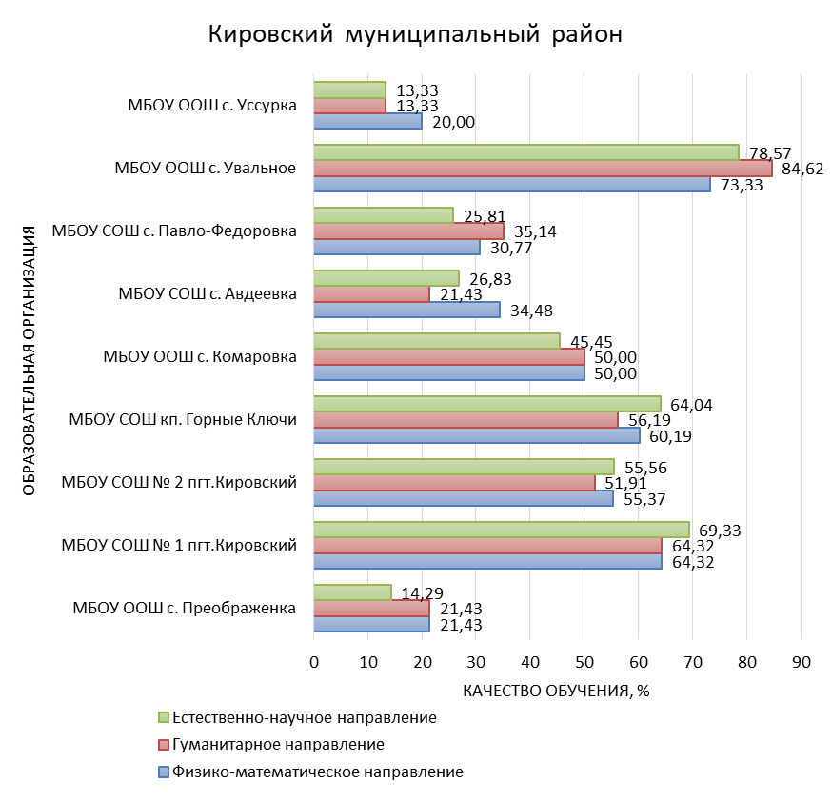
Рис. Качество обучения в образовательных организациях
Кировского муниципального района по направлениям групп предметов.

В ОО Кировского муниципального района нет четкой тенденции к преобладанию качества обучения по какому-либо из направлений. В районе наблюдается большой разрыв между ОО по качеству обучения в десятки %, доходящий до 50%.

